**Денисенко Андрей**

**ФКН. 2 курс. Группа 2.1.**

**ER-диаграмма предметной области**

**“Оптовый магазин”**

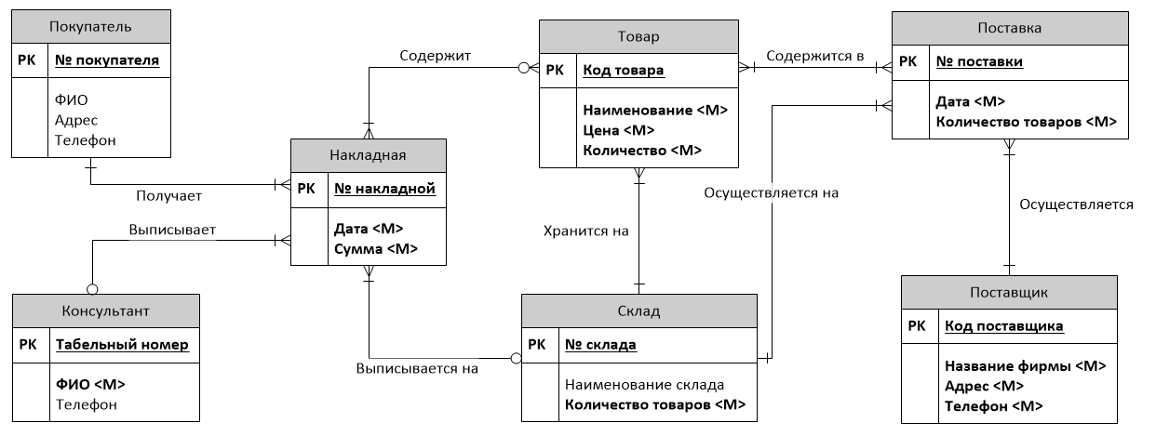

Покупатель получает одну или несколько накладных, но накладная выписывается на одного и только одного покупателя.

Консультант выписывает любое количество накладных (может и не выписывать вовсе), но накладная выписывается одним и только одним консультантом.

Накладная обязательно содержит хотя бы один товар, а товар может содержаться в любом количестве накладных (может и не содержаться вовсе).

На складе хранится хотя бы один товар, но каждый товар хранится на одном и только одном складе.

Накладная выписывается ровно на один склад, а на каждый склад выписывается любое количество накладных (могут и не выписываться вовсе).

Одна поставка содержит один или несколько товаров, и каждый товар содержится в одной или нескольких поставках.

Поставка осуществляется ровно на один склад, а на каждый склад осуществляется одна или несколько поставок.

Поставка осуществляется ровно одним поставщиком, но каждый поставщик осуществляет одну или несколько поставок.